NOMBRE: | FECHA: | CLASE:
Warm-Up/Para Calentarnos
Using your text, translate the following dialogues found on page 46:
¿Quién es él?

Él es Daniel.

¿De donde son ellas?

Ellas son de California.

¿Cómo se llama ella?

Se llama Teresa.

¿De dónde son ustedes?

Nosotros somos de Puerto Rico.

NOMBRE: | FECHA: | CLASE:
Warm-Up/Para Calentarnos
Using your text, translate the following dialogues found on page 46:
¿Quién es él?

Él es Daniel.

¿De donde son ellas?

Ellas son de California.

¿Cómo se llama ella?

Se llama Teresa.

De dónde son ustedes?

Nosotros somos de Puerto Rico.

Classwork: Review Para Convesar and Para decir más. Please pay special attention to accents. Complete: p47, ¿Quién?, ¿Cuál es la repuesta? And p48, Es de…
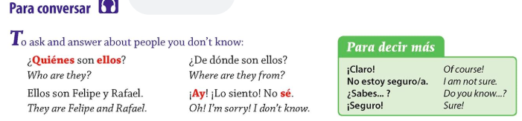
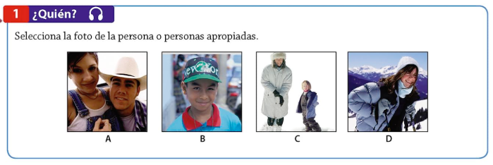
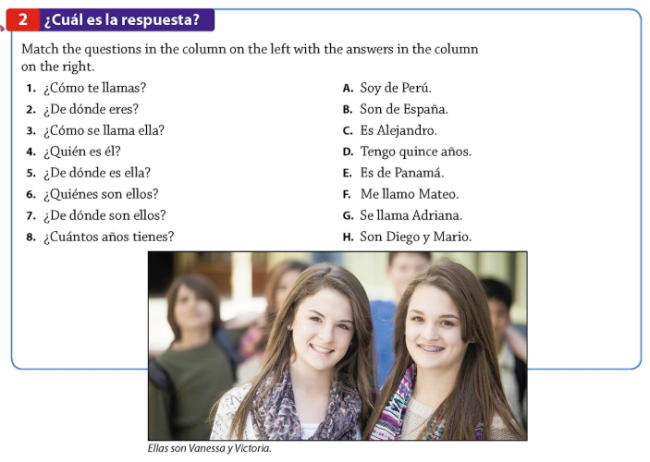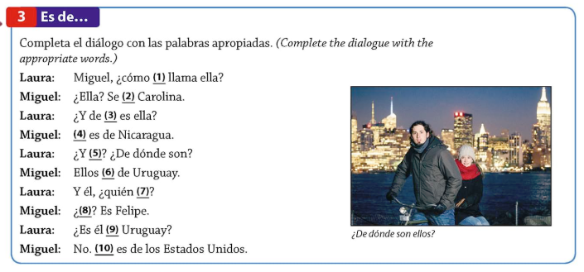

Warm-up/Para Calentarnos: Complete p48 Forma preguntas
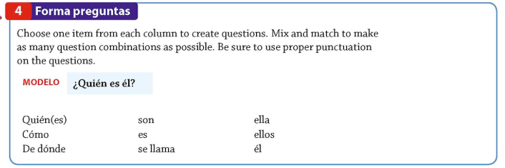
Classwork: Review p49 Diálogo: ¿Cómo se llama ella? Complete p49 ¿Qué recuerdas?
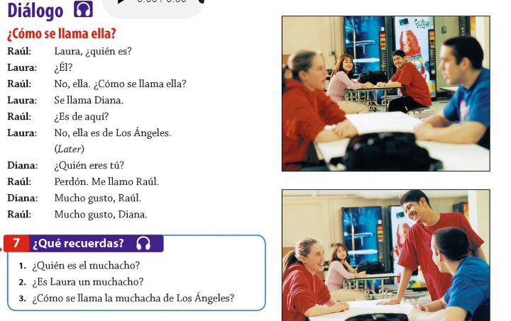

Warm-up/Para Calentarnos: Review p50 Gramática: Subject Pronouns. Complete Los pronombres.
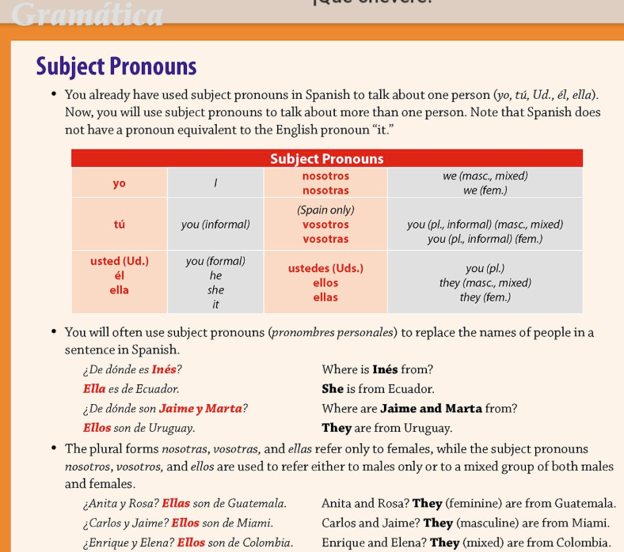
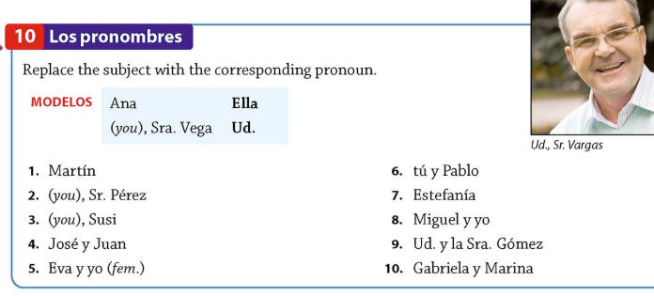
Classwork: Review p51 Gramática: Subject Pronouns and the Verb ser and Un poco más. Complete p51 ¿De dónde son los estudiantes? p51 İNo! p52 Personas famosas en los Estados Unidos.
